
Exposé Schnuckelige 2-Raum-Wohnung für Stadtliebhaber

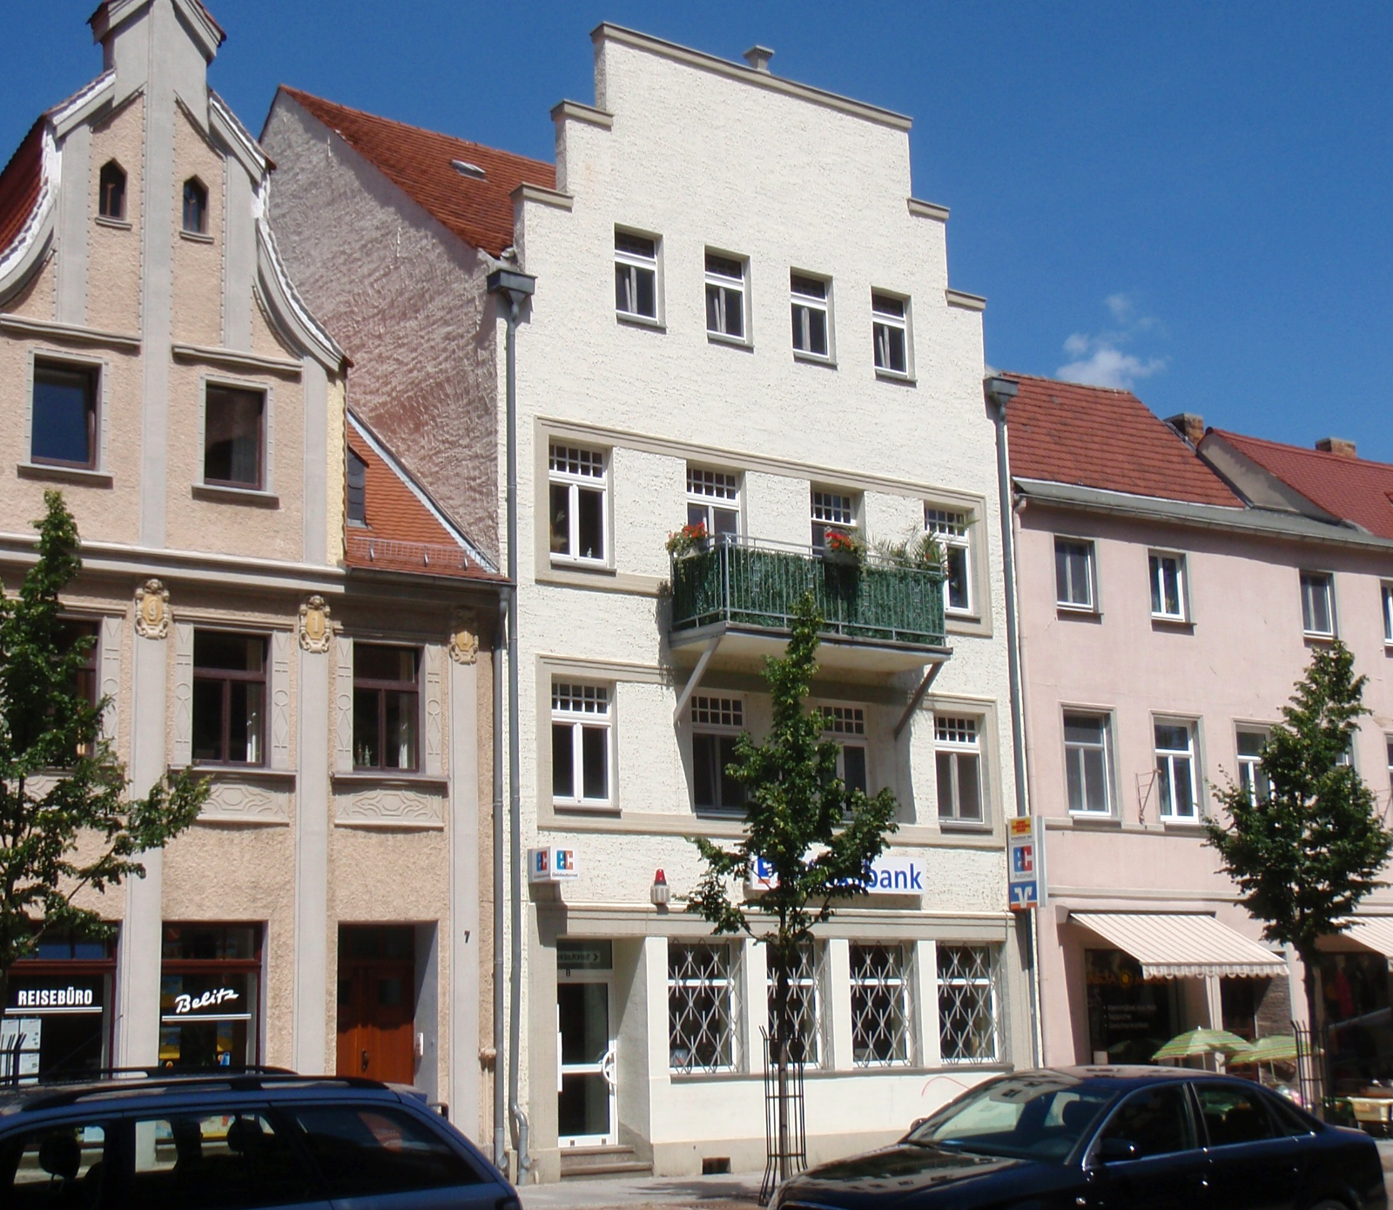
Adresse
Markt 8,
04924 Bad Liebenwerda
Gesamtmiete
470,00 €
Zimmer | 2
Wohnfläche | 51 m²
Etage | 2. OG
Objekttyp | Sanierter Altbau
Frei ab | 01. September 2026
Netto-Kaltmiete | 305,00 €
BK-Vorauszahlung | 75,00 €
HK-Vorauszahlung | 90,00 €
Gesamtmiete | 470,00 €
Kaution | 915,00 € (3 Nettokaltmieten)
Energieausweis | Energieverbrauchsausweis Endenergieverbrauch (82 kWh/(m²*a)
Energieträger | Fernwärme
Ausstattung | Balkon

Adresse
Ortrander Str. 5,
04932 Gröden
Preis
68.000,00 € VB
zzgl. 5,95 Maklercourtage
- 2 –
Adresse
Markt 8, 04924 Bad Liebenwerda

Infos zur Wohnung
Diese 51 qm große Wohnung befindet sich in zentraler Innenstadtlage. In den großzügig geschnittenen, hellen Räumlichkeiten kann man seinen ganz eigenen, individuellen Wohntraum schaffen. Alle Dinge des täglichen Lebens können zu Fuß erledigt werden.

Gern würden wir Ihnen diese Wohnung im Rahmen eines Besichtigungstermins vorstellen.
Wir freuen uns auf Ihren Anruf.

Standortinformationen
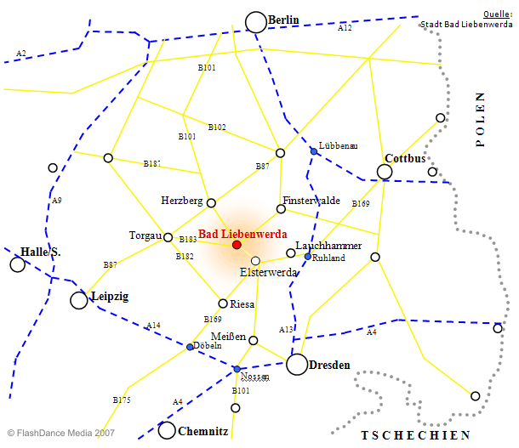
Sich in Bad Liebenwerda niederzulassen heißt, in einer landschaftlich wunderschönen und doch verkehrsgünstig gelegenen Region seinen Lebensmittelpunkt zu finden.

Im liebevoll restaurierten Stadtzentrum von Bad Liebenwerda lädt der Einzelhandel der Stadt zum Stöbern in den Geschäften ein und die Gastronomie bietet für jeden Gaumen das Passende. Besonders interessant für die Bewohner und die Besucher ist das Einkaufszentrum „Rösselpark“ im Herzen der Stadt. Dort sind alle Einkäufe für das tägliche Leben an einem Ort zu erledigen. Banken, Ärzte und Apotheken finden Sie ebenfalls im Bereich der Innenstadt.

Die Verkehrsanbindung ist durch den öffentlichen Nachverkehr und diverse Zugverbindungen, ausgehend vom Bahnhof in Bad Liebenwerda, gegeben. Diverse Schulen, Kindergärten und Betreuungseinrichtungen für Kinder und Jugendliche runden den Status einer familienfreundlichen Stadt ab.

Das Objekt
Dieser sanierte Altbau aus dem Jahr 1899 wartet auf Bewohner, die ruhig und doch in zentraler Lage wohnen möchten. Im Haus befinden sich 5 Wohnungen mit einer Gesamtnutzfläche von 332,21 qm. Der wesentlichen Energieträger ist hier Fernwärme. Über diese erfolgt die Beheizung und die Warmwasserversorgung.
Der erfasste Energieverbrauch des Gebäudes weist einen Endenergieverbrauch von 82 kWh/(m²*a) aus. Das Gebäude ist in die Verbrauchsklasse „C“ einzuordnen.

Haftungsausschluss:
Alle Angaben sind ohne Gewähr und basieren ausschließlich auf Informationen, die uns von unserem Auftraggeber zur Verfügung gestellt wurden. Wir übernehmen keine Gewähr für die Vollständigkeit,
Richtigkeit und Aktualität dieser Angaben.

